Kim jesteśmy?
Regionalna Dyrekcja Ochrony Środowiska w Lublinie to urząd, który mieści się przy ulicy Bazylianówka 46 w Lublinie.
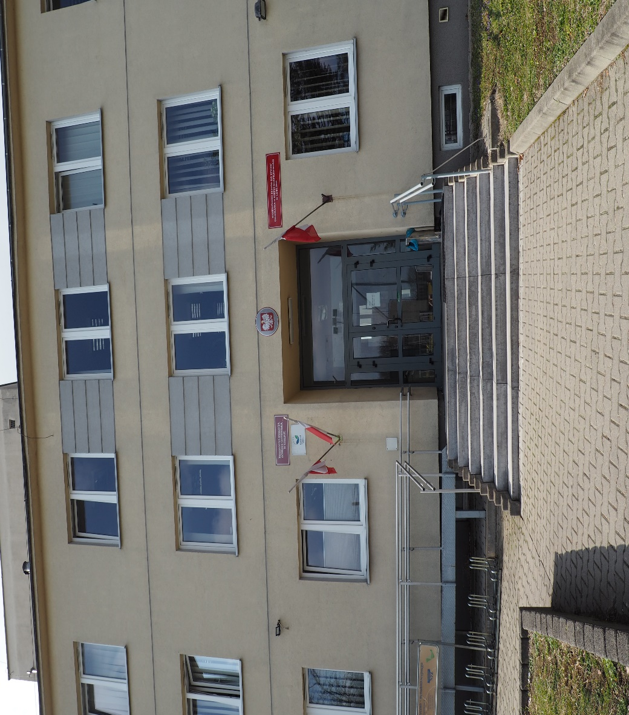
Zajmujemy pokoje na 1 i 2 piętrze budynku firmy MUSI.
Siedziba Regionalnej Dyrekcji Ochrony Środowiska w Lublinie
Działamy na terenie całego województwa lubelskiego. Dlatego mamy cztery wydziały spraw terenowych: w Białej Podlaskiej, Chełmie, Zamościu i Janowie Lubelskim.
W Białej Podlaskiej znajdujemy się na 4 piętrze, pokój numer 416 przy ulicy Warszawskiej 1.
W Chełmie zajmujemy pokoje 299, 300 oraz 301 na piętrze budynku przy placu Niepodległości 1.
Siedziba w Zamościu znajduje się na 2 piętrze budynku przy ulicy Partyzantów 3. Zajmujemy pokoje od 223 do 226.
W Janowie Lubelskim znajdujemy się w budynku Nadleśnictwa Janów Lubelski przy ulicy Bohaterów Porytowego Wzgórza 35, na pierwszym piętrze.
Regionalną Dyrekcją Ochrony Środowiska w Lublinie kieruje Beata Sielewicz. Pełni ona funkcję Regionalnego Dyrektora Ochrony Środowiska w Lublinie.
Pomaga jej w tym Zastępca Tomasz Wąsik, który pełni funkcję Regionalnego Konserwatora Przyrody.
Naszym znakiem jest zielony liść z napisem Regionalna Dyrekcja Ochrony Środowiska w Lublinie.



Czym się zajmuje RDOŚ w Lublinie
Zajmujemy się ochroną przyrody.
Chronimy cenne gatunki roślin i zwierząt w wyjątkowych miejscach.
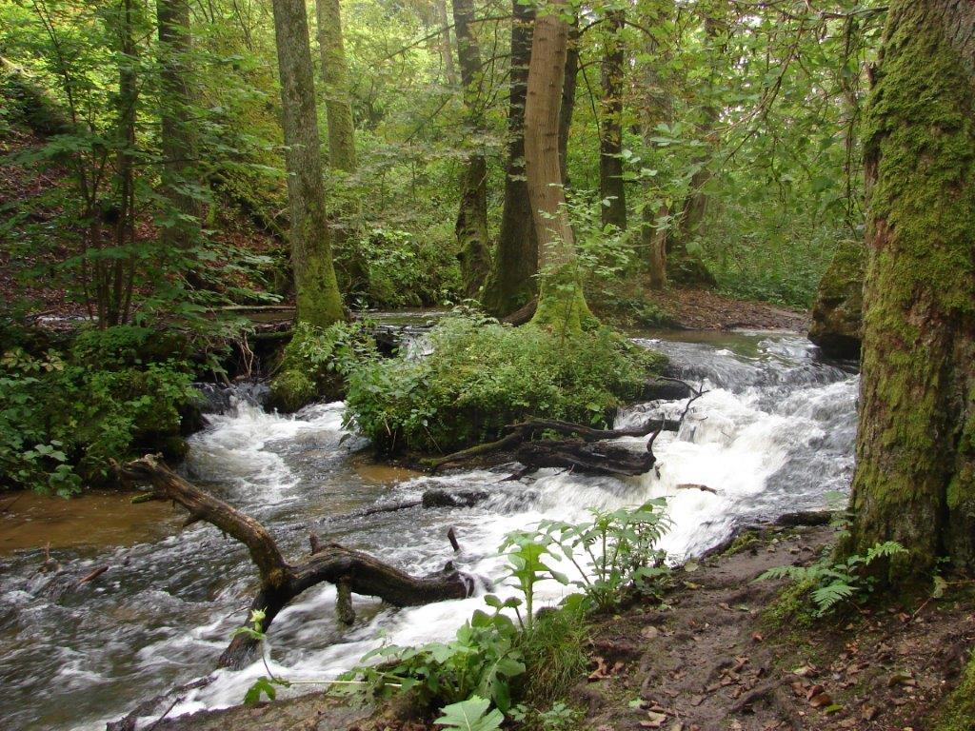
1 Rezerwat Przyrody "Czartowe Pole"
Oceniamy jaki wpływ będą miały nowe inwestycja na środowisko, na przykład: nowe drogi, linie kolejowe, duże zakłady produkcyjne.
Reagujemy na zaistniałe szkody w środowisku.
Udostępniamy informacje na temat środowiska, które mamy.
- Jak do nas dojechać lub dojść?
Nasz budynek posiada dwa pietra. Główne wejście do budynku poprzedzone jest schodami. Jest także możliwość skorzystania z podjazdu dla osób niepełnosprawnych. 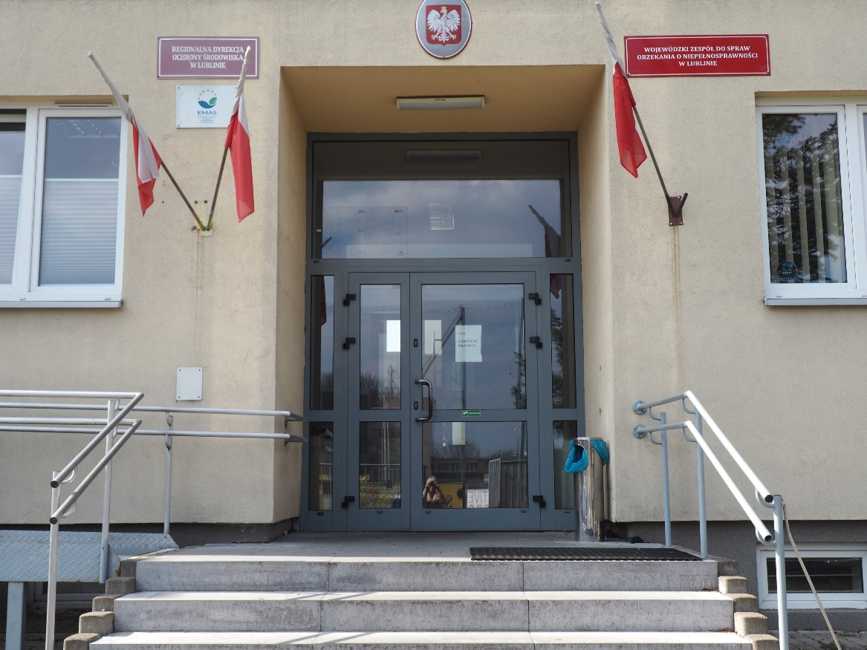
Główne wejście do RDOŚ w Lublinie
Na pierwszym piętrze znajduje się sekretariat. Przy przeszklonych drzwiach umieszczony jest domofon.
Po wciśnięciu przycisku domofonu pracownik otworzy drzwi wejściowe do urzędu.
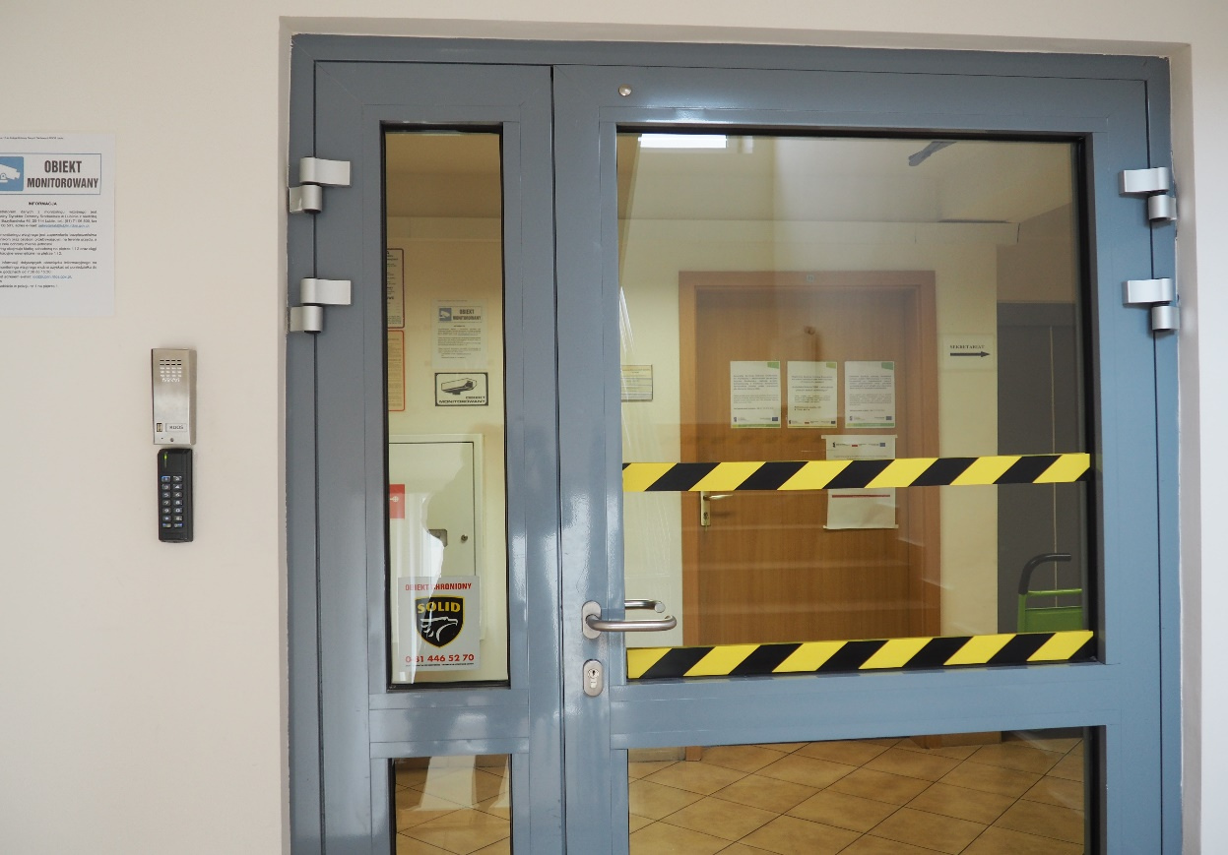
Pierwsze piętro budynku
Sekretarka kieruje do pracownika, który pomoże w załatwieniu sprawy.
Na parterze znajduje się też winda. Aby z niej skorzystać należy poinformować pracownika sekretariatu dzwoniąc domofonem lub telefonicznie pod numerem 817106500.
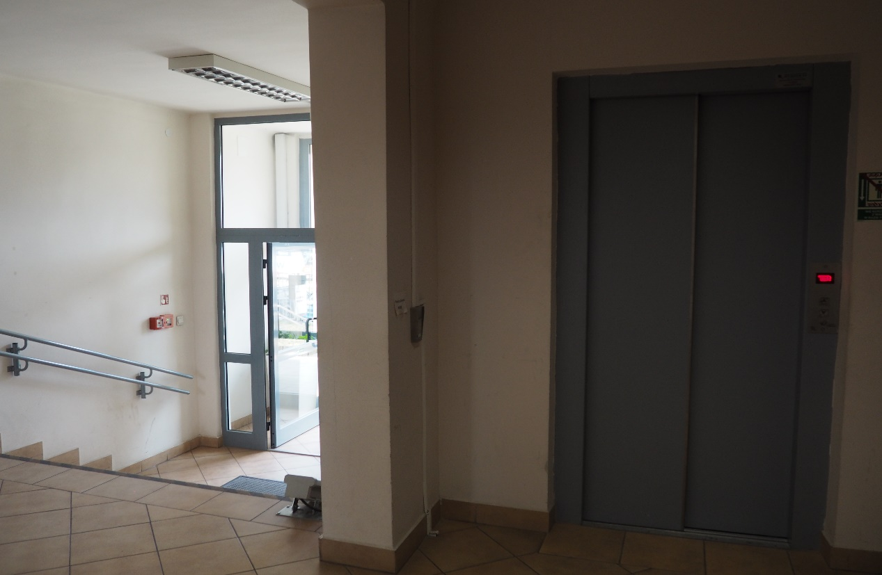
Winda na parterze budynku
Można do nas dojechać autobusem linii 4,17,18,24,31,i 74. Trzeba wysiąść na przystanku „Olimp 01” lub na przystanku „Olimp 02”.
Należy przejść ulicą Magnoliową około 7 minut do budynku MUSI.
Nasz budynek jest ogrodzony. Są dwie bramki – jedna od strony ulicy Bazylianówka, druga od strony ulicy Magnoliowa.
Można do nas przyjechać samochodem, żeby osobiście załatwić sprawę. Z przodu i z tyłu budynku jest parking.
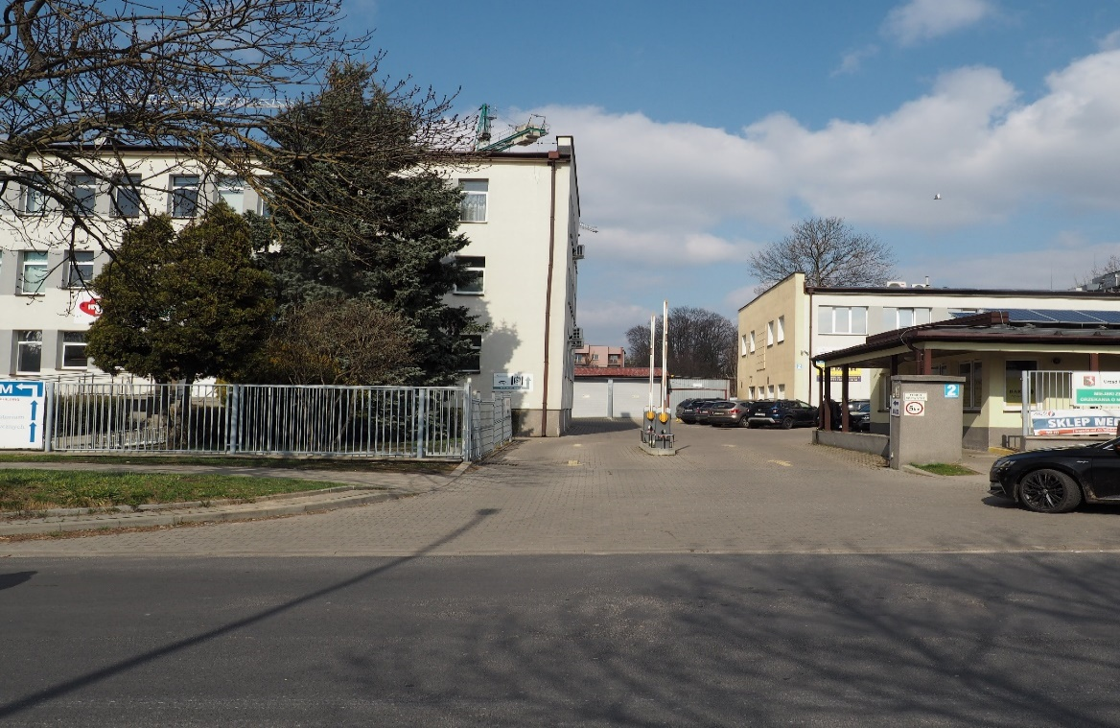

Jak się z nami skontaktować?
Żeby załatwić sprawę, nie trzeba do nas przychodzić.
Można wysłać pismo na adres:
Regionalna Dyrekcja Ochrony Środowiska w Lublinie
ul. Bazylianówka 46
20-144 Lublin
Można do nas napisać e-mail na adres:
sekretariat@lublin.rdos.gov.pl
W razie pytań, można do nas zadzwonić na numer: 81 710 65 00

